Historia kl8, 27.11
Temat: Sprawa polska pod koniec wojny.
- Omówienie rozprawek
- Oglądamy film wprowadzający do lekcji.

https://www.youtube.com/watch?v=PbRsOJc9CsU

- Przypomnienie postanowień konferencji Wielkiej Trójki
- Realizacja ćwiczeń w zeszycie ćwiczeń

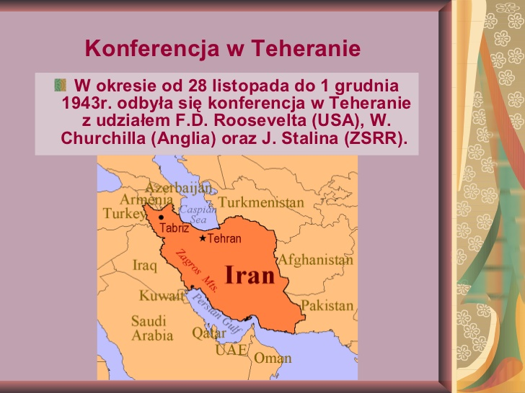

Teheran 28 listopada - 1 grudnia 1943 r.
Uczestnicy | Postanowienia dotyczące Polski i Polaków | Postanowienia dotyczące dziejów powszechnych
- Stany Zjednoczone A. P. - prezydent Franklin D. Roosevelt  - Wielka Brytania - premier Winston Churchill  - ZSSR - przywódca Józef Stalin | wstępne porozumienie w sprawie powojennych granic:  - zachodnia na linii Odry,  - wschodnia na linii Curzona,  - Warmia, Mazury i Opolszczyzna dla Polski. | - wspólna walka aż do ostatecznego zwycięstwa nad Niemcami,  - wstępny termin otwarcia drugiego frontu w Europie na maj 1944 roku,  - wstępna zgoda ZSRR na przystąpienie do wojny z Japonią na Dalekim Wschodzie,

Winston Churchill, Franklin D. Roosevelt i Józef Stalin w Jałcie.
Jałta 4-11 lutego 1945 r.
Uczestnicy | Postanowienia dotyczące Polski i Polaków | Postanowienia dotyczące dziejów powszechnych
- Stany Zjednoczone A. P. - prezydent Franklin D. Roosevelt  - Wielka Brytania - premier Winston Churchill  - ZSSR - przywódca  Józef Stalin | uzgodnienie w sprawie powojennych granic Polski:  - zachodnia na linii Odry z szerokim dostępem do morza  - wschodnia na linii Curzona, z od chyleniami 5-8 km na wschód,  - Warmia, Mazury - południowa część Prus Wschodnich do Polski, | - uzgodniono podział Niemiec na cztery sfery okupacyjne,  - w stosunku do powojennych Niemiec przyjęto zasadę cztery d - de-militaryzacja, dekartelizacja, de nazyfikacja i demokratyzacja,  - ustalono nałożenie na Niemcy konieczności spłaty odszkodowań wojennych  - ustalono miejsce (San Francisco) i datę (25 kwietnia 1945 roku) zwołania konferencji założycielskiej Organizacji Narodów Zjednoczonych,  - ZSRR zobowiązał się przystąpić do wojny z Japonią na Dalekim Wschodzie.
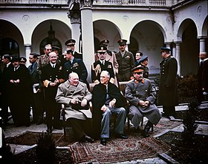

Poczdam 17 lipca - 2 sierpnia 1945
Uczestnicy | Postanowienia dotyczące Polski i Polaków | Postanowienia dotyczące dziejów powszechnych
- Stany Zjednoczone A. P. - prezydent Harry Truman  - Wielka Brytania - premier Winston Churchill, Clement Attlee  - ZSRR - przywódca  Józef Stalin | - przyjęto do wiadomości powstanie w czerwcu Tymczasowego Rządu Jedności Narodowej - został uznany na forum międzynarodowym przez Wielką Brytanię, USA i inne państwa. Jednocześnie uznanie zostało cofnięte rządowi polskiemu na emigracji.  - w sprawie granic przy współudziale polskiej delegacji postanowiono: zachodnia granica na linii Odry i Nysy Łużyckiej ze Szczecinem i Świnoujściem, włączenie do Polski Gdańska z okręgiem i południowej części byłych Prus Wschodnich,  - przymusowa repatriacja ludności niemieckiej z ziem polskich, | - podział Niemiec na wojskowe stre fy okupacyjne: radziecką, amerykańską, brytyjską i francuską.  - powołanie Sojuszniczej Komisji Kontroli Niemiec w celu wypełnienia postanowień zawartych w czterech d,  - ustalenie warunków i przebiegu spłat przez Niemcy reparacji wojennych - każde państwo egzekwowało je ze swojej strefy okupacyjnej,  - postanowiono przesiedlić ludność niemiecką z terenów oddanych pod administrację polską i czechosłowacką.
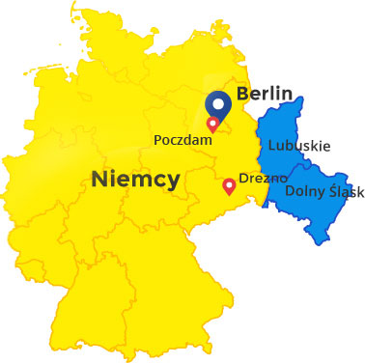
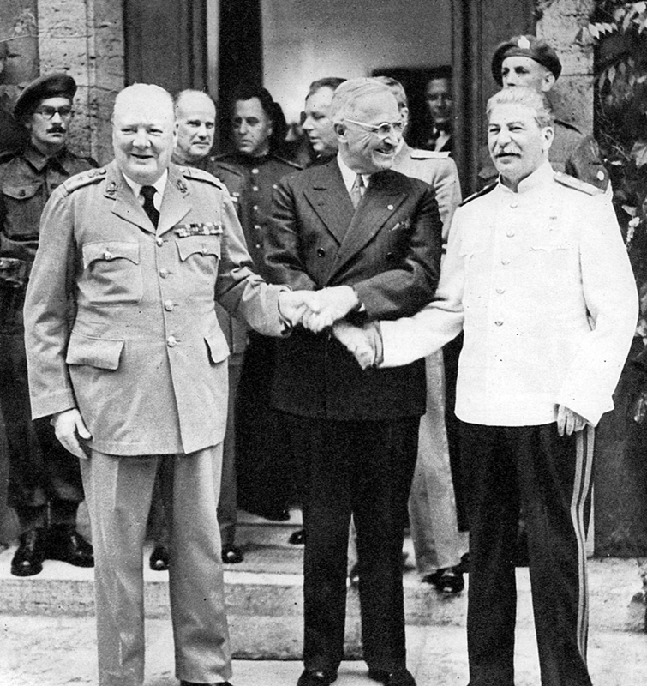
W spotkaniu wzięli udział przywódca Związku Radzieckiego Józef Stalin oraz prezydent USA Harry Truman, który zastąpił zmarłego w kwietniu Franklina Delano Roosevelta. Trzecim uczestnikiem konferencji był premier Wielkiej Brytanii Winston Churchill, którego zastąpił od 28 lipca nowy premier tego państwa, Clement Attlee.

